Vendredi 24 avril 2020
Matin
1- Etudier la feuille du [ill] du vendredi et la coller dans le cahier de son
puis faire la feuille d’exercices et la coller dans le cahier violet.

2- Dictée flash du jour 4
Leur dicter et à faire dans le cahier violet puis corriger les fautes en vert.
3- Etude De la Langue, EDL jour 4 :
- finir les deux derniers exercices (révisions de lexique),
- évaluation sur les contraires (voir les documents sur le site).
4- Mathématiques seulement la séance 4 S4 aujourd’hui :
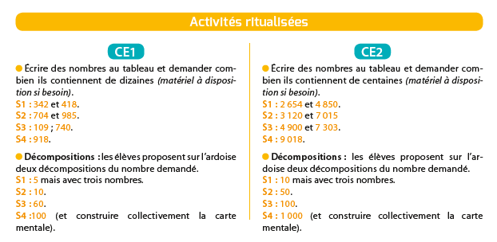
Voir dans le cahier de leçon en couleur et la remplir Complète la carte de 1000 :
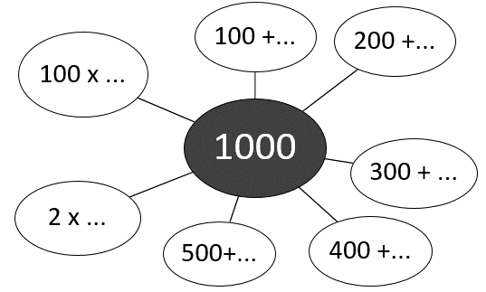
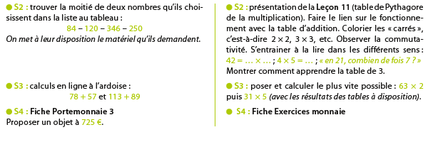
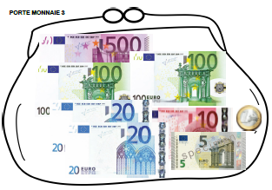 CE2 :
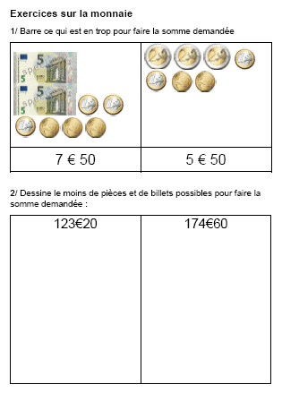
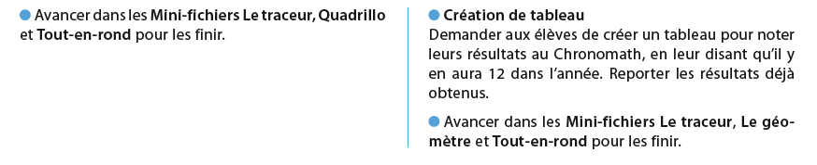
Le tout-en-rond n’a pas été mis dans les cartables normalement, à la place, faire le géomètre.
Après-midi
1- 15 minutes de lecture
2- Sciences : Le cycle de l’eau séance 4
3- Ecriture :
Avancer d’une page dans le cahier d’écriture.

